**Día 7 (Evidencia día 4 semana 2 – 6 Mayo 2021)**

**Tipos de variables, operadores y funcionamiento**

Una variable en Java es un identificador que representa una palabra de memoria que contiene información. El tipo de información almacenado en una variable sólo puede ser del tipo con que se declaró esa variable.

* Operadores aritméticos
* Operadores de Asignación (n=4; n vale 4)
* Operadores relacionales
* Operadores de incremento
* Operadores lógicos

**OPERADORES ARITMÉTICOS**

|  |  |
| --- | --- |
| **OPERADOR ARITMETICO** | **OPERADOR EN JAVA** |
| Suma (+) | + |
| Resta (-) | - |
| Multiplicación (x) | * |
| División (÷) | / |
| Modulo | % |

|  |  |
| --- | --- |
| **Dominio** | **Rango** |
| int*int | int |
| long*long | long |
| float*float | float |
| double*double | double |

* Al operar con byte y short, estos se convierten implícitamente a int.
* Cuando los tipos de los operandos no coinciden, el operando de menor rango se convierte implícitamente al tipo de mayor rango. El resultado de la operación es del tipo de mayor rango.

**OPERADORES DE ASIGNACIÓN**

|  |  |
| --- | --- |
| **OPERADOR** | **EXPLICACIÓN** |
| = | Asignación. int x = 5; **\*** |
| += | Suma y asigna. x+=3; (resultado: x = 8) **\*\*** |
| -= | Resta y asigna. x-=4; (resultado: x=1) |
| *= | Multiplica y asigna. x*=3; (resultado: x=15) |
| /= | Divide y asigna. x/=2; (resultado x=2.5) |
| %= | Obtiene el modulo y asigna. x%=3; (resultado: x=2) |

**OPERADORES DE IGUALDAD O RELACIONALES**

|  |  |
| --- | --- |
| **OPERADOR ARITMETICO** | **OPERADOR EN JAVA** |
| Igual (=) | == |
| Desigual (≠) | ¡= |
| Mayor que (>) | > |
| Menor que (<) | < |
| Mayor o igual que (≥) | >= |
| Menor igual que (≤) | <= |

Los operandos y el resultado de estos operadores pueden ser:

|  |  |
| --- | --- |
| **Dominio** | **Rango** |
| int*int | boolean |
| long*long | boolean |
| float*float | boolean |
| double*double | boolean |

**OPERADORES LÓGICOS**

|  |  |
| --- | --- |
| **OPERADOR LÓGICO** | **OPERADOR EN JAVA** |
| AND condicional | && |
| OR condicional | || |
| AND lógico booleano | & |
| OR inclusivo lógico booleano | | |
| OR exclusivo lógico booleano | ^ |
| NOT lógico | ! |

**Operadores sobre variables enteras**

|  |  |  |
| --- | --- | --- |
| **Símbolo** | **Operación** | **Argumento** |
| ++ var | preincremento | int | short | byte | long |
| -- var | predecremento | int | short | byte | long |
| var ++ | postincremento | int | short | byte | long |
| var -- | postdecremento | int | short | byte | long |

El resultado de estas operaciones es siempre del mismo tipo del operando.

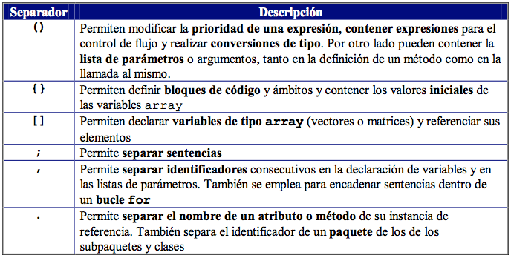

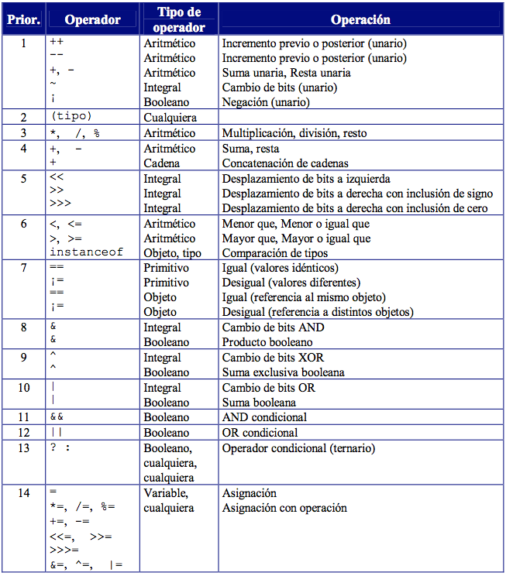  
Fuente: <http://dis.um.es/~lopezquesada/documentos/IES_1516/IAW/curso/UT3/ActividadesAlumnos/grupo9/2.html>